20170207问题

1、商家中心-发布试用-填写商品信息问题；（已改）

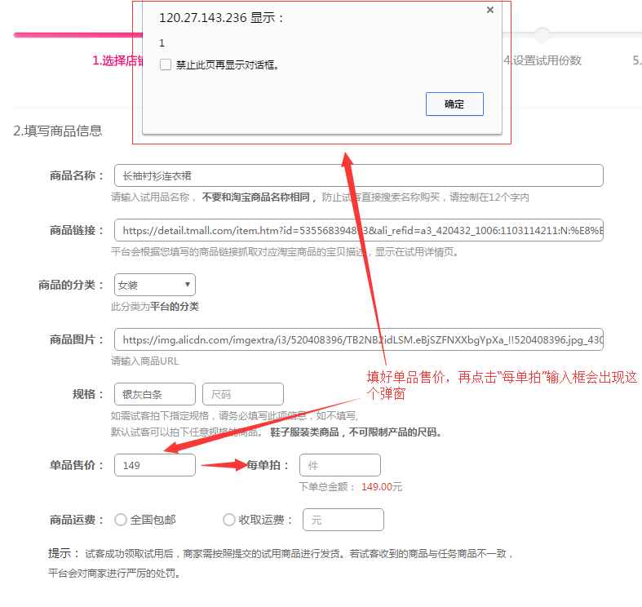

2、商家申请发布试用，申请发布后，天猫平台商品，选择的是通过淘宝自然搜索，但在商家这边查看详情中看到的还是通过天猫自然搜索；在管理后台显示的是通过淘宝自然搜索；（管理平台显示没有问题，商家这边查看详情中应该显示的是通过淘宝自然搜索）；另外试客申请该商品时，应该显示的是淘宝相关内容；（已改）

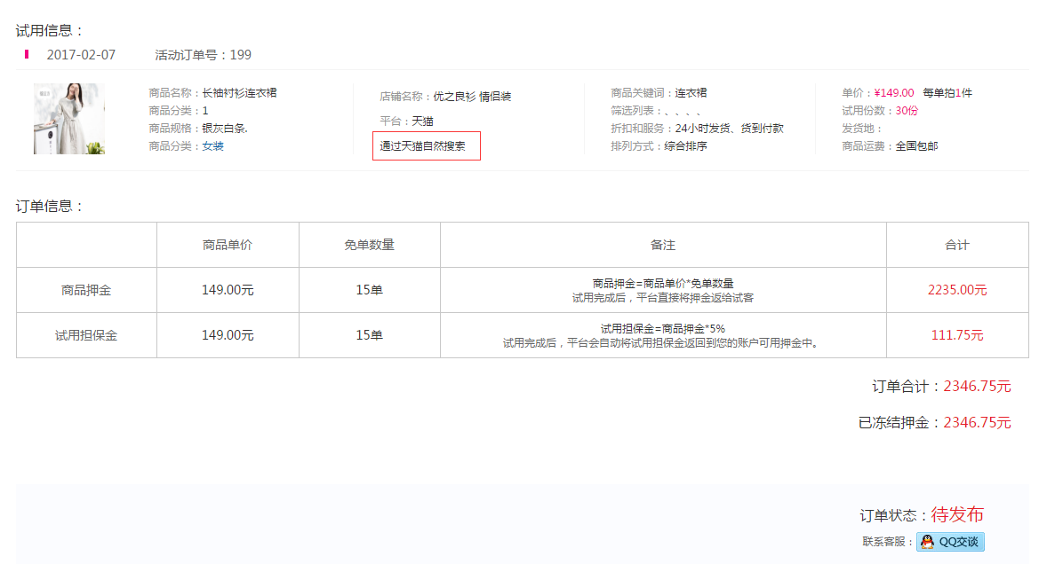

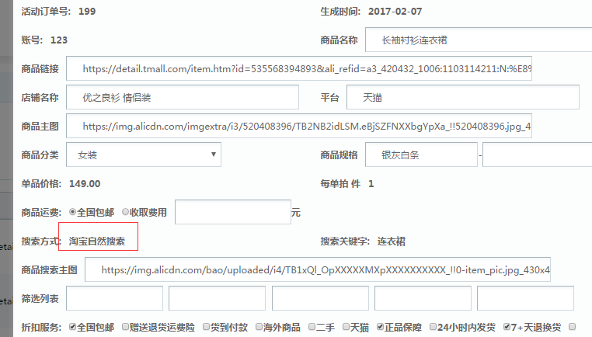

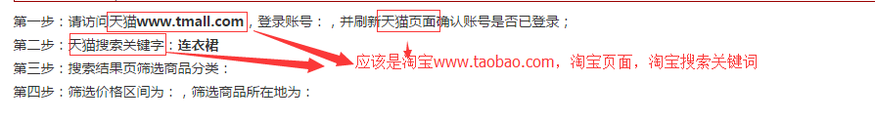

3、商家中心-发布试用-订单确认支付，支付密码输入稍微快点，然后点击“确认付款”就会提示不能为空，密码输入是正确的；密码没有空就不应该提示“不能为空”，如果是密码错误，应该提示“支付密码不正确”；（focus以后input里面输入数字有延迟 导致如果快速输入的话 有些空格为空 所以会提示这个错误，目前没有很好地解决方案，其实逻辑上没问题，js上的处理能不能让js高手看看，有没有更好地解决方案）

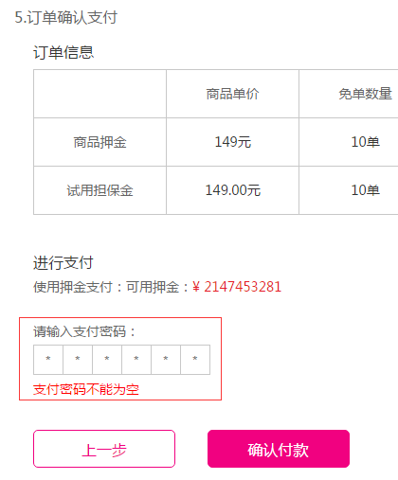

4、管理后台-活动管理中的查看，通过天猫自然搜索的商品部分显示的信息不正确；（已改）

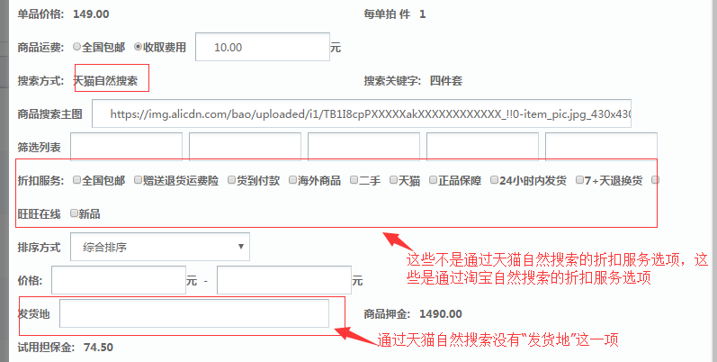

5、商家发布商品问题；（复现不出来，麻烦阐述一下必现操作步骤）

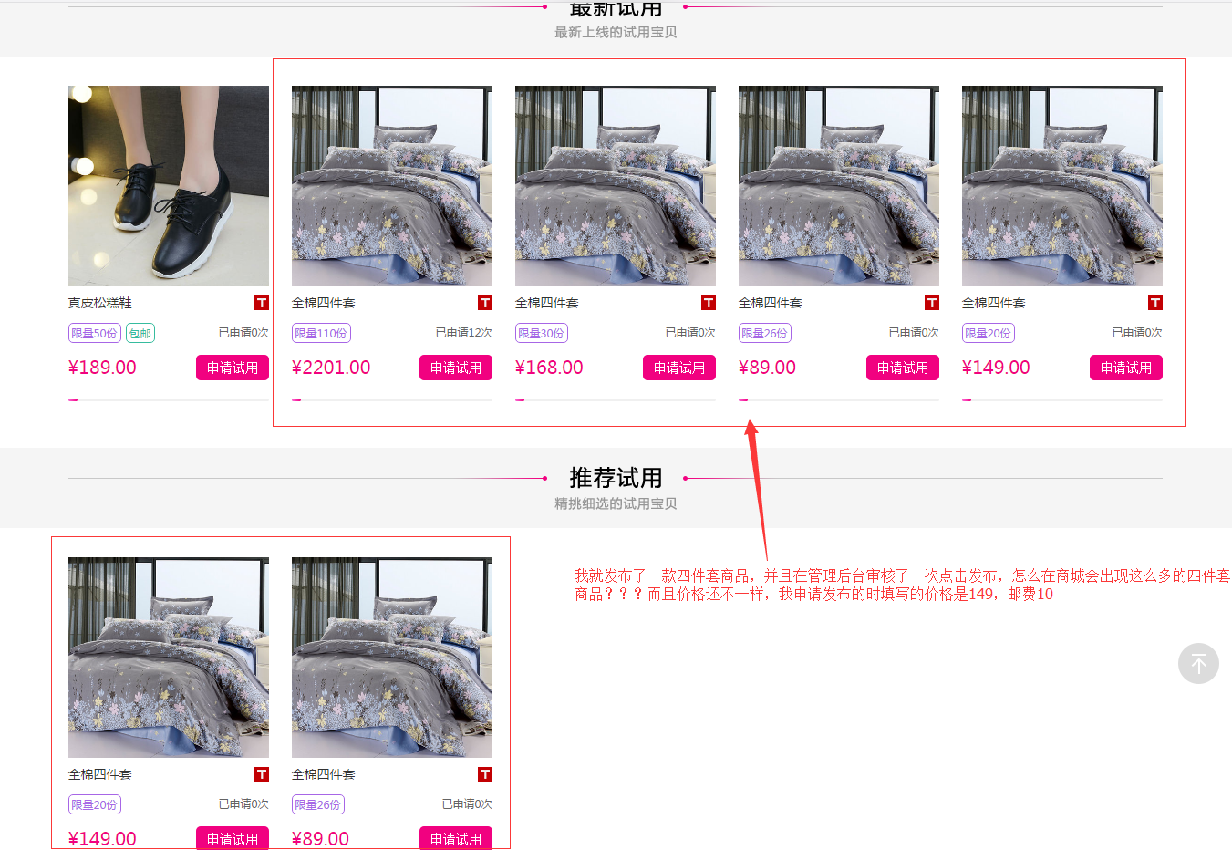

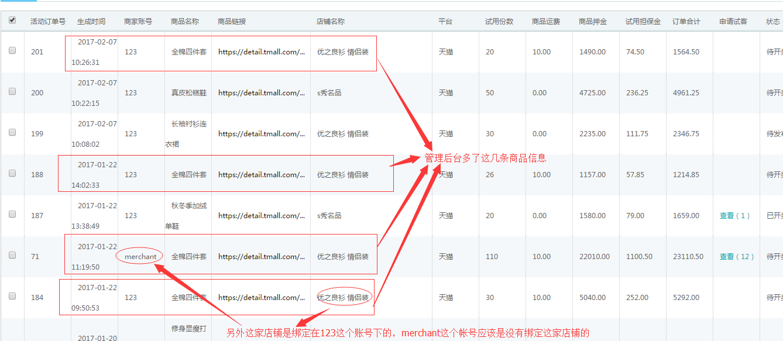

6、申请试用问题，没有登录都能进入申请页面；（已改）

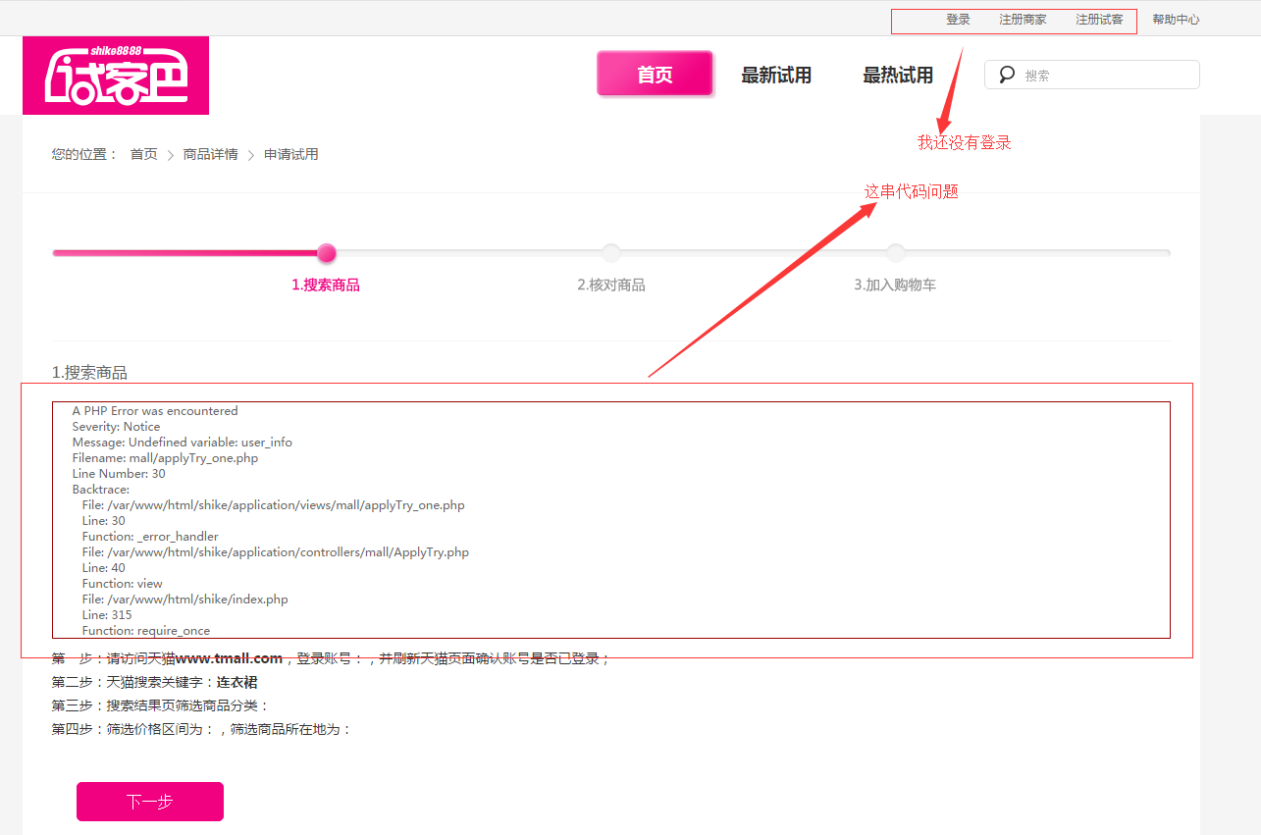

7、商品免费申请最后一步计入购物车，提交申请后，点击“确定”，页面没有跳转到试客中心-申请记录页面；（结果多次点击提交申请和确定，导致了重复申请，申请记录页面显示有点问题）（已改）

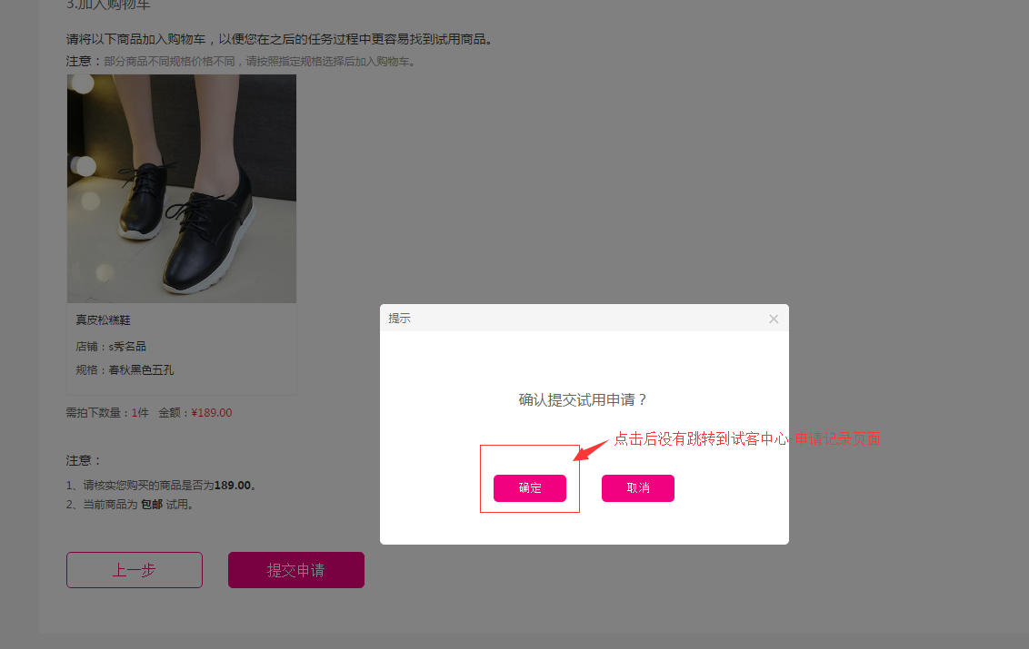

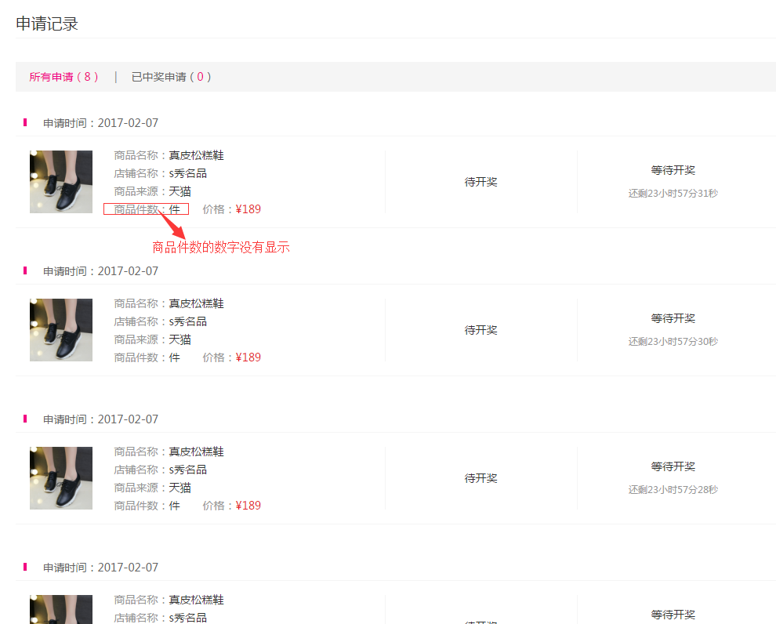

8、首页的这三个按钮点击跳转不到相应页面；（已改）

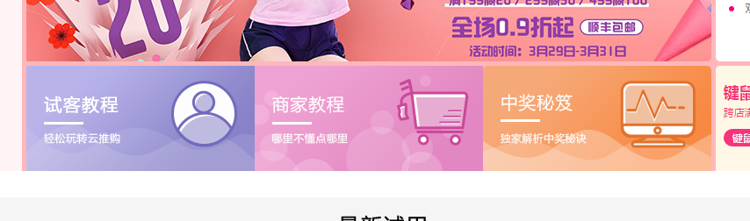

9、资金记录中的备注和状态问题未改；具体详见文档——1.10问题回复问题六；（资金变动已经更改，原来数据库中的显示没有做删除操作，新增加的数据如果还有类似问题麻烦再指出，并指明具体操作步骤。）

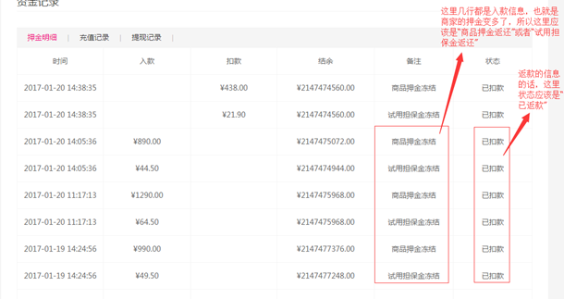

文档：

**问题六：**

麻烦帮忙整理一下试客和商家资金流程撒 总共有多少状态 那些状态需要被记录，然后那个备注又是什么意思

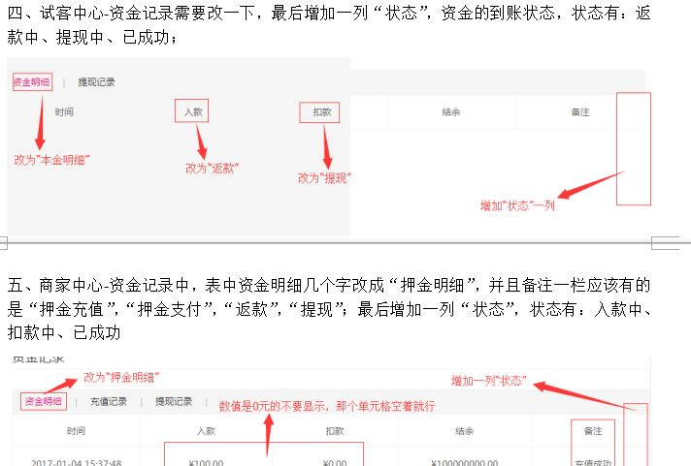

因为上面写的状态应该不全 其他的至少还有什么提现失败 充值失败这种

**管理平台-资金管理-提现申请中需要改一下**，列表最后增加“状态”和“操作”两列，如下

状态有：“提现中”和“已提现”两个，对应相应的试客/商家资金状态。

并且能本地上传打款截图和查看。

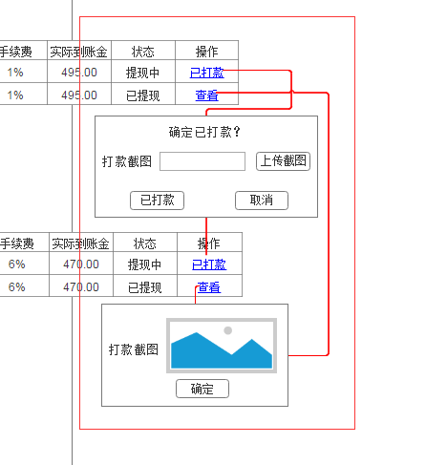

**试客资金状态：**“已返款”，“提现中”，“已提现”三个

“已返款”：商家确认评价后，返款到试客账户，并且状态显示“已返款”；

“提现中”：试客申请提现后，状态显示为“提现中”；

“已提现”： 财务在管理平台中点击“已打款”后显示；

**试客备注有：**“试用返款”、“本金提现”两种；

“试用返款”：该笔资金记录通过试用，平台返款到账则备注显示“试用返款”；

“本金提现”：该笔资金记录通过试客提现完成则备注显示“本金提现”。

**商家资金状态：**“已到帐”，“已扣款”，“已返款”，“提现中”，“已提现”五个；

“已到帐”：商家进行押金充值，到账后状态显示为“已到帐”；

“已扣款”：商家发布试用支付的押金，支付成功后状态显示“已扣款”；

“已返款”：商家试用结束，试用担保金或商品押金的返款，到账后状态显示“已返款”；

“提现中”：商家申请提现后，状态显示为“提现中”；

“已提现”：财务在管理平台中点击“已打款”后显示；

**商家备注有：**“押金充值”，“商品押金冻结”，“试用担保金冻结”，“试用担保金返款”，“商品押金返款”，“押金提现”；

“押金充值”：该笔资金记录通过商家押金充值到账，备注显示“押金充值”；

“商品押金冻结”：该笔资金记录通过商家发布试用支付商品押金成功后显示；

“试用担保金冻结”：该笔资金记录通过商家发布试用支付试用担保金成功后显示；

“试用担保金返款”：该笔资金记录通过试用结束的试用担保金返款，到帐后备注显示“试用担保金返款”；

“商品押金返款”：该笔资金记录通过试用结束后，未被领取的试用，商品押金的返款，到帐后备注显示“商品押金返款”；

“押金提现”：该笔资金记录通过商家提现完成则备注显示“押金提现”。

10．管理后台-权限管理中，角色管理 “新增 ”可以增加空内容，角色名没有判断是否重复

用户管理里的“新增”和“编辑”点击都没有反应；（已改）